Relatório de Análise de Requisitos

Histórico de Revisões

|  |  |  |  |
| --- | --- | --- | --- |
| **Data** | **Versão** | **Descrição** | **Autores** |
| 22/11/2019 | 1.0 | Versão inicial dos casos |  |
|  |  |  |  |
|  |  |  |  |
|  |  |  |  |

# Especificação de Casos de Uso

# Introdução

Este documento descreve as funcionalidades da aplicação a ser desenvolvido sob o ponto de vista dos usuários finais ou atores externos. É mostrado os requisitos funcionais através dos diagramas de casos de uso e suas descrições de modo textual. Também descreve os requisitos não funcionais especificando suas descrições e métricas. Explicitando também os requisitos de domínio.

# Definição de Atores ou Papéis

## Professor

Este ator tem é responsável por fornecer boa parte dos insumos do sistema, através do cadastro de questões, e criação de provas.

## Aluno

Esse ator é quem responde as questões da prova, gerando como insumo uma nota para a respectiva prova.

# Diagrama de Casos de Uso

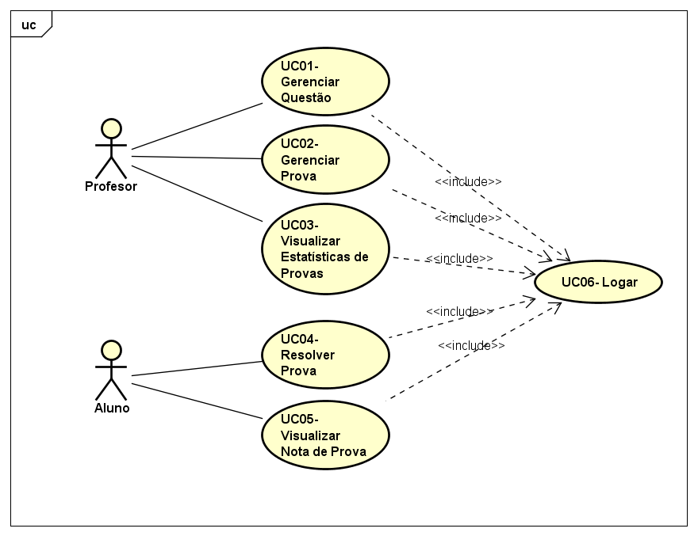

# Descrição dos Casos de Uso

## Caso de Uso UC01 – *Gerenciar Questão*

|  |  |
| --- | --- |
| ID do Caso de Uso: | *UC01* |
| Nome do Caso de Uso: | *Gerenciar Questão* |
| Criado por: |  |
| Data de Criação: |  |
| Última Atualização Realizada por: |  |
| Data da Última Atualização: | 22/11 |
| Ator Primário: | *Professor* |
| Sumário: | *Este Caso de Uso permite o cadastro (inclusão, alteração, exclusão e visualização) de questões.* |
| Importância: | Risco alto e prioridade alta. |
| Pré-condições: | 1. Caso o ator esteja logado. Ele deverá efetuar o login previamente. |
| Pós-condições: | 1. A aplicação deverá ter persistido as alterações feitas pelo ator em sua base de dados. |

|  |  |
| --- | --- |
| **Fluxo Básico de Eventos** | |
| **Ações do Ator:** | **Ações da Aplicação:** |
| 1- O caso de uso é iniciado quando o ator seleciona a opção Gerenciar Questão (AL01). |  |
|  | 2- Aplicação apresenta uma tela com os campos texto da questão, tipo de questão, quantidade de alternativas |
| 3- O ator preenche os campos e seleciona a opção adicionar alternativas |  |
|  | 4- A aplicação valida as informações preenchidas pelo usuário nos campos da questão (EX01). |
|  | 5- A aplicação exibe as alternativas na quantidade correspondente, com os campos texto e valor (true ou false). |
| 6- O ator preenche os campos das alternativas e seleciona a finalizar cadastro (AL02). |  |
|  | 7- A aplicação valida as informações preenchidas pelo usuário nos campos da alternativa (EX02). |
|  | 8- A aplicação cadastra a questão e volta para tela inicial. Neste momento, este caso de uso é encerrado. |

|  |  |
| --- | --- |
| **Fluxo Alternativo de Eventos AL01** | |
| **Ações do Ator:** | **Ações da Aplicação:** |
| 1.1- Caso o ator esteja cadastrado, ele deverá efetuar o login. |  |
|  | 1.2- A aplicação apresenta uma tela com os campos login e senha. |
| 1.3- O ator preenche sua identificação e efetua o login. |  |
|  | 1.4- A aplicação realiza a autenticação e executa o passo 2 (EX02). |

|  |  |
| --- | --- |
| **Fluxo Alternativo de Eventos AL02** | |
| **Ações do Ator:** | **Ações da Aplicação:** |
| 6.1- Caso o ator deseje, poderá finalizar o caso de uso ao selecionar cancelar. |  |
|  | 6.2- A aplicação exibe uma tela solicitando confirmação do cancelamento. |
| 6.3- O ator seleciona sim ou não |  |
|  | 6.4- Em caso positivo, volta para tela inicial e caso de uso encerra. Em caso negativo, retornar ao passo 2. |

|  |
| --- |
| **Exceção EX01** |
| Caso o ator não tenha informado todos os campos obrigatórios ou preenchido de maneira inadequada a aplicação deverá avisar e retornar ao passo 2. |

|  |
| --- |
| **Exceção EX02** |
| Caso o ator não tenha informado todos os campos obrigatórios das alternativas ou preenchido de maneira inadequada a aplicação deverá avisar e retornar ao passo 5. |

## Caso de Uso UC02 – *Gerenciar Prova*

|  |  |
| --- | --- |
| ID do Caso de Uso: | *UC02* |
| Nome do Caso de Uso: | *Gerenciar Prova* |
| Criado por: |  |
| Data de Criação: |  |
| Última Atualização Realizada por: |  |
| Data da Última Atualização: | 22/11 |
| Ator Primário: | *Professor* |
| Sumário: | *Este Caso de Uso permite gerenciar(inclusão, alteração, exclusão e visualização) de provas.* |
| Importância: | Risco alto e prioridade alta. |
| Pré-condições: | 1. Caso o ator não esteja logado. Ele deverá efetuar o login previamente. |
| Pós-condições: | 1. A aplicação deverá ter persistido as alterações feitas pelo ator em sua base de dados. |

|  |  |
| --- | --- |
| **Fluxo Básico de Eventos** | |
| **Ações do Ator:** | **Ações da Aplicação:** |
| 1- O caso de uso é iniciado quando o ator seleciona a opção Gerenciar Prova (AL01). |  |
|  | 2- Aplicação apresenta uma tela com os campos título da prova, data de liberação e duração. |
| 3- O ator preenche os campos e seleciona a opção criar prova |  |
|  | 4- A aplicação valida as informações preenchidas pelo usuário nos campos da questão (EX01). |
|  | 5- A aplicação exibe a tela de para adicionar questões, que tem o campo buscar questão, e opções para filtra-las. |
| 6- O ator seleciona as questões desejadas e seleciona a opção adicionar questões selecionadas (EX02). |  |
|  | 7- A aplicação cadastra as questões selecionadas |
| 8- Usuário seleciona opção finalizar (AL02) |  |
|  | 9- A aplicação volta para tela inicial. Neste momento, este caso de uso é encerrado. |

|  |  |
| --- | --- |
| **Fluxo Alternativo de Eventos AL01** | |
| **Ações do Ator:** | **Ações da Aplicação:** |
| 1.1- Caso o ator esteja cadastrado, ele deverá efetuar o login. |  |
|  | 1.2- A aplicação apresenta uma tela com os campos login e senha. |
| 1.3- O ator preenche sua identificação e efetua o login. |  |
|  | 1.4- A aplicação realiza a autenticação e executa o passo 2 (EX02). |

|  |  |
| --- | --- |
| **Fluxo Alternativo de Eventos AL02** | |
| **Ações do Ator:** | **Ações da Aplicação:** |
| 6.1- Caso o ator deseje, poderá finalizar o caso de uso ao selecionar cancelar. |  |
|  | 6.2- A aplicação exibe uma tela solicitando confirmação do cancelamento. |
| 6.3- O ator seleciona sim ou não |  |
|  | 6.4- Em caso positivo, volta para tela inicial e caso de uso encerra. Em caso negativo, retornar ao passo 2. |

|  |
| --- |
| **Exceção EX01** |
| Caso o ator não tenha informado todos os campos obrigatórios ou preenchido de maneira inadequada a aplicação deverá avisar e retornar ao passo 2. |

|  |
| --- |
| **Exceção EX02** |
| Caso o ator não tenha selecionado nenhuma questão, a aplicação deverá retornar ao passo 5. |

## Caso de Uso UC03 – *Visualizar Estatísticas de prova*

|  |  |
| --- | --- |
| ID do Caso de Uso: | *UC03* |
| Nome do Caso de Uso: | *Visualizar Estatísticas de prova* |
| Criado por: |  |
| Data de Criação: |  |
| Última Atualização Realizada por: |  |
| Data da Última Atualização: | 22/11 |
| Ator Primário: | *Professor* |
| Sumário: | *Este Caso de Uso permite a Visualização das Estatísticas de uma prova* |
| Importância: | Risco médio e prioridade baixa. |
| Pré-condições: | 1. Caso o ator esteja logado. Ele deverá efetuar o login previamente. |
| Pós-condições: |  |

|  |  |
| --- | --- |
| **Fluxo Básico de Eventos** | |
| **Ações do Ator:** | **Ações da Aplicação:** |
| 1- O caso de uso é iniciado quando o ator seleciona a opção visualizar estatísticas de prova (AL01). |  |
|  | 2- Aplicação apresenta uma tela uma lista de provas mais recentes e um campo de texto que pode ser usado para aplicar um filtro de busca. |
| 3- O ator seleciona uma das provas exibidas |  |
|  | 4- A aplicação exibe uma página com a quantidade de alunos que realizaram a prova, media, desvio padrão, e um gráfico de barras com notas de 0 a 10 no eixo x e quantidade de alunos que obtiveram a nota no eixo y. |
| 5- O ator seleciona opção voltar |  |
|  | 6- A aplicação volta para a tela inicial. Neste momento, este caso de uso é encerrado. |

|  |  |
| --- | --- |
| **Fluxo Alternativo de Eventos AL01** | |
| **Ações do Ator:** | **Ações da Aplicação:** |
| 1.1- Caso o ator esteja cadastrado, ele deverá efetuar o login. |  |
|  | 1.2- A aplicação apresenta uma tela com os campos login e senha. |
| 1.3- O ator preenche sua identificação e efetua o login. |  |
|  | 1.4- A aplicação realiza a autenticação e executa o passo 2. |

## Caso de Uso UC04 – *Realizar Prova*

|  |  |
| --- | --- |
| ID do Caso de Uso: | *UC04* |
| Nome do Caso de Uso: | *Realizar Prova* |
| Criado por: |  |
| Data de Criação: |  |
| Última Atualização Realizada por: |  |
| Data da Última Atualização: | 22/11 |
| Ator Primário: | *Aluno* |
| Sumário: | *Este Caso de Uso permite a realização de prova* |
| Importância: | Risco alto e prioridade alta. |
| Pré-condições: | 1. Caso o ator não esteja logado. Ele deverá efetuar o login previamente. |
| Pós-condições: | 1. A aplicação deverá ter persistido a nota do aluno em sua base de dados. |

|  |  |
| --- | --- |
| **Fluxo Básico de Eventos** | |
| **Ações do Ator:** | **Ações da Aplicação:** |
| 1- O caso de uso é iniciado quando o ator seleciona a opção Realiar Prova (AL01). |  |
|  | 2- Aplicação apresenta uma tela com uma lista de provas disponíveis em ordem temporal. |
| 3- O ator seleciona uma das provas apresentadas na tela. (EX01) |  |
|  | 4- A aplicação exibe a tela de resolução da prova |
| 5- O ator seleciona a opção finalizar prova. (EX02) |  |
|  | 6- A aplicação valida as informações preenchidas pelo usuário (EX02). |
|  | 8- A aplicação volta para tela inicial. Neste momento, este caso de uso é encerrado. |

|  |  |
| --- | --- |
| **Fluxo Alternativo de Eventos AL01** | |
| **Ações do Ator:** | **Ações da Aplicação:** |
| 1.1- Caso o ator esteja cadastrado, ele deverá efetuar o login. |  |
|  | 1.2- A aplicação apresenta uma tela com os campos login e senha. |
| 1.3- O ator preenche sua identificação e efetua o login. |  |
|  | 1.4- A aplicação realiza a autenticação e executa o passo 2 (EX02). |

|  |
| --- |
| **Exceção EX01** |
| Se a prova selecionada não estiver dentro do prazo para resolução. A aplicação deverá avisar e retornar ao passo 2. |

|  |
| --- |
| **Exceção EX02** |
| Caso o ator não tenha deixado de responder alguma questão, A aplicação deverá avisar e retornar ao passo 4. |

## Caso de Uso UC03 – *Visualizar nota de prova*

|  |  |
| --- | --- |
| ID do Caso de Uso: | *UC05* |
| Nome do Caso de Uso: | *Visualizar nota de prova* |
| Criado por: |  |
| Data de Criação: |  |
| Última Atualização Realizada por: |  |
| Data da Última Atualização: | 22/11 |
| Ator Primário: | *Aluno* |
| Sumário: | *Este Caso de Uso permite a Visualização da nota de uma prova* |
| Importância: | Risco médio e prioridade baixa. |
| Pré-condições: | 1. Caso o ator esteja logado. Ele deverá efetuar o login previamente. |
| Pós-condições: |  |

|  |  |
| --- | --- |
| **Fluxo Básico de Eventos** | |
| **Ações do Ator:** | **Ações da Aplicação:** |
| 1- O caso de uso é iniciado quando o ator seleciona a opção visualizar nota de prova (AL01). |  |
|  | 2- Aplicação apresenta uma tela uma lista de provas realizadas recentemente e um campo de texto que pode ser usado para aplicar um filtro de busca. |
| 3- O ator seleciona uma das provas exibidas |  |
|  | 4- A aplicação exibe uma página nome de aluno, título de prova, data de realização, nota, e média geral da prova. |
| 5- O ator seleciona opção voltar |  |
|  | 6- A aplicação volta para a tela inicial. Neste momento, este caso de uso é encerrado. |

|  |  |
| --- | --- |
| **Fluxo Alternativo de Eventos AL01** | |
| **Ações do Ator:** | **Ações da Aplicação:** |
| 1.1- Caso o ator esteja cadastrado, ele deverá efetuar o login. |  |
|  | 1.2- A aplicação apresenta uma tela com os campos login e senha. |
| 1.3- O ator preenche sua identificação e efetua o login. |  |
|  | 1.4- A aplicação realiza a autenticação e executa o passo 1.2. |

# Especificação de Requisitos Não Funcionais

Navegador Web

Acesso à internet